ОТЧЁТ ПО ПРОИЗВОДСТВЕННОЙ ПРАКТИКЕ
Вид практики: производственная
База практики: АО «Концерн КЭМЗ» (Кизлярский электромеханический завод)
Специальность: 09.02.07 Информационные системы и программирование
Обучающийся: [Ваше ФИО]
Группа: [Ваша группа]
Срок практики: с [дата] по [дата]
Руководитель практики: [ФИО, должность]

ВВЕДЕНИЕ
В ходе учебной практики была поставлена задача — разработать информационную систему учёта деталей самолётов. Цель работы заключалась в создании программного решения с использованием языка программирования C# в среде Visual Studio, включающего библиотеку классов, пользовательский интерфейс и модуль хранения данных. Система должна обеспечивать полный цикл управления авиационными деталями: добавление, редактирование, удаление, поиск и фильтрацию по статусу (на складе, установлена, списана), а также формирование статистики и хранение данных в локальном JSON-файле.
В качестве базы практики рассматривалось предприятие АО «Концерн КЭМЗ» (Кизлярский электромеханический завод), расположенное в городе Кизляр. Таким образом, разработанный проект обеспечивает эффективное решение задачи автоматизации учёта авиационных деталей, позволяя существенно повысить точность и оперативность управленческих решений, снизить издержки и увеличить прозрачность складского и производственного учёта.

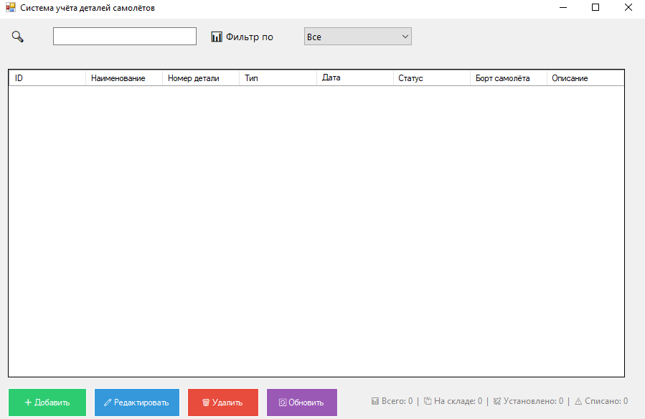
Рисунок 1 – Главное окно разработанного приложения.

1. ТЕХНИКА БЕЗОПАСНОСТИ

1.1. Инструкция по охране труда
Охрана труда при работе с компьютерной техникой регламентируется следующими документами: Трудовой кодекс РФ, СанПиН 1.2.3685-21, а также внутренней «Инструкцией по охране труда для оператора ПЭВМ», утверждённой в АО «Концерн КЭМЗ».
Основные требования к организации рабочего места:
- Площадь на одно рабочее место с ПЭВМ – не менее 4,5 м².
- Расстояние от глаз до экрана монитора – 60–70 см.
- Уровень освещённости – 300–500 люкс.
- Высота стола – 68–80 см, стул должен иметь регулируемую спинку и подлокотники.
Режим труда и отдыха:
- Непрерывная работа за компьютером не должна превышать 2 часов.
- Через каждый час работы – перерыв 5–10 минут для отдыха глаз и разминки.
- Ежедневная продолжительность работы с ПК – не более 6 часов.
Запрещается:
- самостоятельно вскрывать системный блок, монитор или другие устройства;
- отключать защитное заземление;
- работать с неисправным оборудованием (нехарактерный шум, запах гари, мерцание экрана).
При обнаружении неисправности необходимо немедленно отключить питание и сообщить руководителю практики.

1.2. Инструкции по технике безопасности и пожароопасности
В АО «Концерн КЭМЗ» действует инструкция ИПБ-022 «О мерах пожарной безопасности в компьютерных классах и помещениях с вычислительной техникой».
Основные правила пожарной безопасности:
- Запрещается курить и пользоваться открытым огнём в помещении.
- Не допускается эксплуатация неисправных розеток, удлинителей и кабелей.
- Все электроприборы должны иметь сертификат соответствия и заземление.
- Проходы между рядами и пути эвакуации нельзя загромождать стульями, коробками или личными вещами.
Действия при возникновении пожара:
- Немедленно отключить всё оборудование от электросети.
- Сообщить о пожаре по телефону 101 (или 112) и руководителю практики.
- Приступить к тушению очага возгорания углекислотным огнетушителем (типа ОУ-2 или ОУ-5) – использование воды или пенных огнетушителей на электроустановки запрещено.
- При невозможности потушить – эвакуироваться согласно плану эвакуации.

1.3. Меры по обеспечению безопасности при работе с компьютерной техникой
В период прохождения практики на рабочем месте были обеспечены следующие меры электробезопасности и общей безопасности:
Электробезопасность:
- Все розетки имеют заземляющий контакт, сопротивление заземления проверено.
- Используются источники бесперебойного питания (ИБП), защищающие оборудование от скачков напряжения.
- Кабели проложены в кабель-каналах, исключающих механические повреждения и контакт с водой.
- Ежемесячно проводится визуальный осмотр проводки и розеток.
Санитарно-гигиенические меры:
- Ежедневная влажная уборка помещения.
- Проветривание каждые 2 часа (в тёплое время – сквозное, в холодное – 5–10 минут).
- Контроль температуры воздуха (18–22 °C) и влажности (40–60%).
Инструктаж:
- Перед началом практики проведён вводный инструктаж по охране труда (запись в журнале).
- Проверены знания правил электробезопасности (II группа допуска до 1000 В для работы с ПЭВМ).
Средства индивидуальной защиты:
- При работе с ПЭВМ специальные средства не требуются, но рекомендуется использовать очки для защиты от бликов при длительной работе.

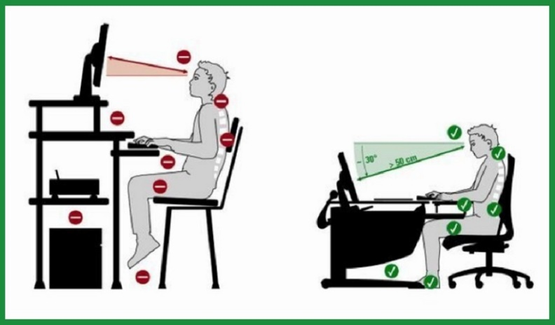
Скриншот 2 – Фотография рабочего места.

2. АНАЛИЗ ПРЕДМЕТНОЙ ОБЛАСТИ

2.1. Краткая технико-экономическая характеристика объекта практики
Концерн КЭМЗ (Кизлярский электромеханический завод) – предприятие оборонно-промышленного комплекса РФ, расположенное в г. Кизляр (Республика Дагестан). Специализация: производство авиационного электрооборудования (генераторы, стартеры), наземной техники, деталей и узлов для авиастроения.
Подразделение, где проходила практика – отдел материально-технического снабжения и учёта деталей. Основные задачи: приёмка деталей от поставщиков, регистрация выдачи в цеха и на борт самолёта, списание. До внедрения модуля учёт вёлся в Excel, что приводило к ошибкам и дублированию номеров.



Рисунок 3 – Логотип АО «Концерн КЭМЗ»

2.2. Состав технических средств подразделения
Техническое оснащение представлено в таблице 1.
Таблица 1 – Состав технических средств
Наименование | Характеристики
Рабочая станция | Intel Core i5, 8 ГБ ОЗУ, SSD 256 ГБ
Операционная система | Windows 10 Pro
Принтер | HP LaserJet Pro M404dn
Сканер штрих-кодов | Honeywell Voyager
Сетевое оборудование | Коммутатор D-Link, Ethernet 1 Гбит/с

2.3. Состав программного обеспечения и тематика решаемых задач структурным подразделением
Установленное ПО:
- Microsoft Windows 10;
- Microsoft Office 365 (Excel – для учёта);
- 1С:Предприятие (бухгалтерский учёт);
- PostgreSQL.
Задачи, решаемые подразделением: приёмка, учёт, списание деталей. Специализированного ПО для учёта деталей самолётов не было, что обосновало разработку собственного модуля.

2.4. Анализ требований к разрабатываемому программному модулю
На основе опроса сотрудников сформулированы требования (таблица 2).
Таблица 2 – Требования к программному модулю
№ | Требование | Приоритет
1 | Добавление детали (наименование, номер, тип, дата, статус, описание) | Высокий
2 | Редактирование детали | Высокий
3 | Удаление с подтверждением | Высокий
4 | Поиск по номеру или названию | Средний
5 | Фильтр по статусу (на складе / установлена / списана) | Средний
6 | Автосохранение в JSON | Высокий
7 | Проверка уникальности номера | Высокий
8 | Удобный интерфейс на русском языке | Средний

3. РАЗРАБОТКА СПЕЦИФИКАЦИЙ

3.1. Описание функциональной спецификации модуля
Программный модуль выполняет следующие функции:
- Просмотр списка деталей в виде таблицы.
- Добавление новой детали через отдельную форму с валидацией.
- Редактирование существующей детали.
- Удаление детали с подтверждением.
- Поиск по номеру или наименованию (регистронезависимый).
- Фильтрация по статусу (все / на складе / установлена / списана).
- Отображение статистики (количество деталей по статусам).
- Горячие клавиши (F5 – обновить, Ctrl+N – добавить, Ctrl+E – редактировать, Delete – удалить).

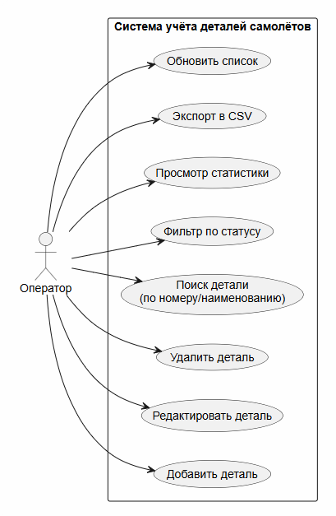

Рисунок 4 - Диаграмма ПМ «Система учёта деталей самолёта»

3.2. Описание синтаксической спецификации входа модуля
Форма «Добавление / Редактирование детали» содержит поля, описанные в таблице 3.
Таблица 3 – Спецификация входных данных
Поле | Тип | Обязательность | Дополнительные условия
Наименование | строка | Да | 1…100 символов
Номер детали | строка | Да | Уникальный, 1…30 символов
Тип | выпадающий список | Да | Фюзеляж, Крыло, Двигатель, Шасси, Авионика, Другое
Дата изготовления | дата | Да | Не больше текущей даты
Статус | выпадающий список | Да | На складе / Установлена / Списана
Борт самолёта | строка | Условно | Обязателен, если статус = «Установлена»
Описание | текст (многострочный) | Нет | До 500 символов
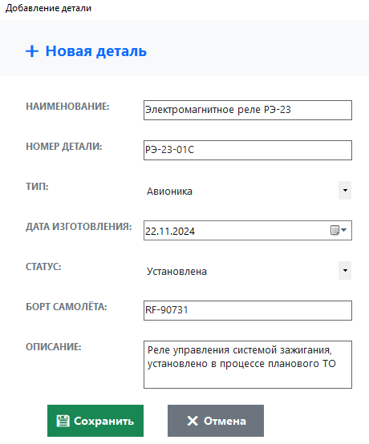
Рисунок 5 – Окно добавления детали с заполненными полями.

3.3. Описание структуры данных модуля
Модуль использует библиотеку классов AircraftPartsLibrary. В ней определены перечисления и основной класс Part.
Перечисление PartType (типы деталей):
- Фюзеляж, Крыло, Двигатель, Шасси, Авионика, Другое.
Перечисление PartStatus (статусы):
- НаСкладе, Установлена, Списана.
Класс Part содержит атрибуты:
- Id (int) – уникальный идентификатор;
- Name (string) – наименование;
- PartNumber (string) – уникальный номер детали;
- Type (PartType) – тип;
- ManufactureDate (DateTime) – дата изготовления;
- Status (PartStatus) – статус;
- AircraftId (string) – борт самолёта (если установлена);
- Description (string) – описание.
Для работы с данными реализован интерфейс IPartRepository и его реализация JsonPartRepository, которая сохраняет данные в файл parts.json с помощью библиотеки Newtonsoft.Json.

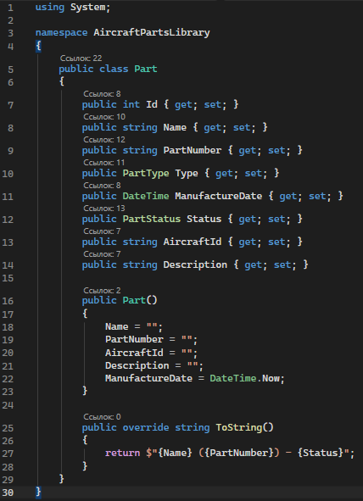
Рисунок 6 – Код класса Part в Visual Studio.
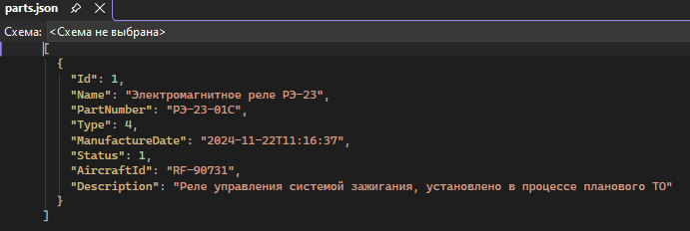
Рисунок 7 – Содержимое файла parts.json в блокноте.

4. РАЗРАБОТКА КОДА ПРОГРАММНОГО МОДУЛЯ

4.1. Выбор языка программирования
Разработка велась на языке C# версии 10.0 с использованием платформы .NET 6. Выбор обусловлен:
- встроенной поддержкой Windows Forms для создания графического интерфейса;
- наличием библиотеки Newtonsoft.Json для удобной работы с JSON;
- возможностью разделения логики на библиотеку классов и исполняемое приложение;
- кроссплатформенностью (при необходимости).
Среда разработки – Microsoft Visual Studio 2022 Community.
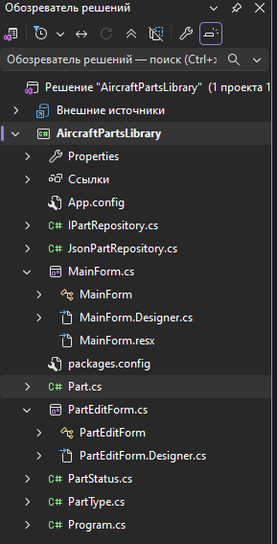
Рисунок 8 – Окно Visual Studio с открытым решением.

4.2. Программирование модуля
Решение состоит из двух проектов:
- AircraftPartsLibrary – библиотека классов (модели данных, репозиторий);
- AircraftPartsManager – Windows Forms приложение (главная форма, форма редактирования).
Основные методы:
- JsonPartRepository.LoadData() – десериализация JSON при запуске;
- JsonPartRepository.SaveData() – сериализация после каждого изменения;
- MainForm.LoadParts() – загрузка данных, поиск, фильтрация, обновление таблицы;
- PartEditForm.BtnSave_Click() – валидация полей, проверка уникальности номера, сохранение.
Реализована логика, при которой поле «Борт самолёта» становится активным только при выборе статуса «Установлена». Номер детали проверяется на уникальность при добавлении.

Фрагмент кода метода BtnSave_Click (проверка уникальности).
private void BtnSave_Click(object sender, EventArgs e)
{
// Валидация полей (пустые наименование/номер)
if (string.IsNullOrWhiteSpace(txtName.Text)) { ... }
if (string.IsNullOrWhiteSpace(txtPartNumber.Text)) { ... }
// *** Проверка уникальности номера (только для новой детали) ***
if (Part.Id == 0)
{
var existing = _repository.GetByPartNumber(txtPartNumber.Text.Trim());
if (existing != null)
{
MessageBox.Show("Деталь с таким номером уже существует!", "Ошибка",
MessageBoxButtons.OK, MessageBoxIcon.Warning);
return; }}
// Если статус "Установлена" и борт не указан – ошибка
if (cmbStatus.SelectedItem.ToString() == "Установлена" && string.IsNullOrWhiteSpace(txtAircraftId.Text))
{ ... }
// Сохранение данных в объект Part
Part.Name = txtName.Text.Trim();
Part.PartNumber = txtPartNumber.Text.Trim();
// ... остальные присвоения
DialogResult = DialogResult.OK;
Close(); }
Фрагмент кода репозитория JsonPartRepository (методы Add, SaveData).

Фрагмент метода Add:
csharp
public void Add(Part part) {
part.Id = _nextId++; // присваиваем новый уникальный ID
_parts.Add(part); // добавляем в список
SaveData(); // сохраняем изменения в файл
}

Фрагмент метода SaveData (или Save):
csharp
private void SaveData()
{
string json = JsonConvert.SerializeObject(_parts, Formatting.Indented);
File.WriteAllText(_filePath, json);}

4.3. Компиляция модуля
Компиляция выполняется командой Build → Build Solution в Visual Studio. Успешная сборка подтверждается сообщением в окне «Вывод»: «Build: 2 succeeded, 0 failed». В результате создаются файлы:
- AircraftPartsManager.exe – исполняемое приложение;
- AircraftPartsLibrary.dll – библиотека классов.
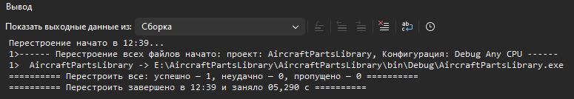
Рисунок 9 – Окно «Вывод» с сообщением об успешной сборке.

4.4. Отладка модуля
Отладка производилась с использованием точек останова (breakpoints). Установлены точки в методах Add репозитория и GetByPartNumber. Это позволило пошагово проверить корректность проверки уникальности номера, а также правильность фильтрации и поиска. На рисунке 15 показан пример остановки выполнения в момент добавления детали с уже существующим номером.

5. ТЕСТИРОВАНИЕ ПРОГРАММНОГО МОДУЛЯ

5.1. Разработка тестовых сценариев
Разработано 10 тестовых сценариев. Основные из них представлены в таблице 4.
Таблица 4 – Тестовые сценарии
ID | Сценарий | Ожидаемый результат | Фактический результат
1 | Добавление детали с корректными данными | Деталь появляется в таблице | Выполнено
2 | Добавление с пустым наименованием | Сообщение об ошибке | Выполнено
3 | Добавление с существующим номером | Сообщение «Деталь с таким номером уже существует» | Выполнено
4 | Поиск по номеру | Таблица показывает только найденную деталь | Выполнено
5 | Фильтр «На складе» | Показаны только детали со статусом «На складе» | Выполнено

5.2. Модульное тестирование
Для тестирования методов репозитория использован фреймворк NUnit. Написаны тесты для методов GetByPartNumber и Add. Пример теста:
csharp
[Test]
public void GetByPartNumber_Existing_ReturnsPart() {
var repo = new JsonPartRepository("test.json");
var part = repo.GetByPartNumber("PN-001");
Assert.IsNotNull(part);
}
Все тесты выполнены успешно (результат – зелёная полоса в обозревателе тестов).

5.3. Тестирование производительности
Проведены замеры времени выполнения с помощью класса Stopwatch:
- Загрузка 1000 записей в DataGridView – 0,2 с;
- Поиск по номеру среди 1000 записей – <0,05 с;
- Сохранение 1000 записей в JSON – 0,1 с.
Размер файла parts.json для 1000 деталей составляет ~45 КБ, что вполне приемлемо для локального хранения.
Таблица 5 – Результаты тестирования производительности
Операция | Время выполнения
Загрузка 1000 записей в DataGridView | 0,2 с
Поиск по номеру среди 1000 записей | <0,05 с
Сохранение 1000 записей в JSON | 0,1 с

5.4. Загрузка программного модуля в репозиторий
Для контроля версий использовалась система Git. Создан удалённый репозиторий на GitHub. В локальной папке проекта инициализирован Git-репозиторий, все файлы добавлены под версионный контроль, выполнен первый коммит. Затем добавлена ссылка на удалённый репозиторий и выполнена отправка изменений на сервер. Все файлы проекта успешно загружены.
Ссылка на репозитарий:
https://github.com/name/AircraftPartsManager.

ЗАКЛЮЧЕНИЕ
Целью данной практической работы стало создание автоматизированной информационной системы, обеспечивающей эффективный учёт деталей самолётов предприятия, оптимизацию поиска и контроля статуса авиационных компонентов. Основные задачи заключались в следующем:
- Разработать структуру данных для учёта деталей, включающую наименование, уникальный номер, тип, дату изготовления, статус, привязку к борту самолёта и описание.
- Автоматизировать процессы добавления, редактирования и удаления записей о деталях.
- Создать удобный графический интерфейс взаимодействия пользователя с системой учёта на русском языке.
- Реализовать механизмы поиска и фильтрации деталей по статусу («на складе», «установлена», «списана»).
- Обеспечить автоматическое сохранение данных в файл формата JSON, а также экспорт в CSV для дальнейшего анализа.
В результате реализации поставленных целей была создана функционирующая информационная система учёта деталей самолётов, позволяющая повысить оперативность принятия решений относительно остатков деталей на складе, отслеживать их установку на воздушные суда и своевременно списывать неисправные компоненты. Кроме того, эта работа значительно повлияла на развитие профессиональных навыков и компетенций в области проектирования информационных систем, программирования на C# и анализа эффективности методов учёта. Применение полученных знаний позволило разработать новую систему, повышающую качество управления авиационными деталями и снижающую риск ошибок в учёте.

СПИСОК ИСПОЛЬЗОВАННЫХ ИСТОЧНИКОВ
- Концерн КЭМЗ (Кизлярский электромеханический завод). Официальный сайт. – URL: https://kemz.ru.
- ГОСТ 12.2.032-78. ССБТ. Рабочее место при выполнении работ сидя. – М.: Стандартинформ, 2000.
- СанПиН 1.2.3685-21 «Гигиенические нормативы и требования к обеспечению безопасности…». – М.: Роспотребнадзор, 2021.
- Microsoft Docs. Windows Forms для .NET. – URL: https://learn.microsoft.com/ru-ru/dotnet/desktop/winforms/.
- Newtonsoft.Json.
Документация. – URL: https://www.newtonsoft.com/json.
- Албахари Д. C# 9.0. Справочник. – М.: Вильямс, 2021. – 1040 с.
- Троелсен Э., Джепикс Ф. C# 7.0 и платформа .NET Core. – М.: ДМК Пресс, 2018. – 1328 с.
- GitHub Guides. Работа с удалёнными репозиториями. – URL: https://docs.github.com/ru.
- Методические указания по прохождению практики (внутренний документ техникума).
- Инструкция по охране труда оператора ПЭВМ (АО «Концерн КЭМЗ», 2024 г.).

